Niềm vui của học sinh lớp 1 khi tham gia câu lạc bộ Mĩ thuật Trường Tiểu học Giang Biên

Không chỉ giúp giải tỏa căng thẳng sau những giờ lên lớp, câu lạc bộ Mĩ thuật trong trường còn là môi trường để học sinh thỏa sức thể hiện đam mê hội họa, đặc biệt các em nhỏ đang bắt đầu năm học đầu tiên cấp Tiểu học với mong muốn tạo môi trường học tập phát triển toàn diện cho các con, để mỗi ngày tới trường với các con là một ngày vui, giúp nâng cao khả năng cảm nhận nghệ thuật, tư duy thẩm mỹ và sáng tạo nghệ thuật của các con. Thông qua đó, nhiều tài năng được phát hiện và ươm mầm.
Tháng 10 này, các con được khám phá với nhiều nội dung, mỗi học sinh đều có thể thoả sức thể hiện góc nhìn, cá tính và sự sáng tạo thông qua chính bức tranh, sản phẩm Mĩ thuật của mình. Các con học sinh rất hứng thú và đã làm được những sản phẩm thật đẹp mắt và ý nghĩa.

Một số sản phẩm Mĩ thuật của học sinh.
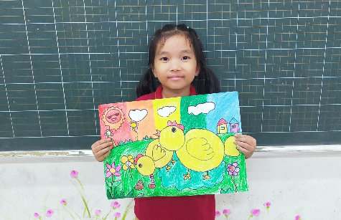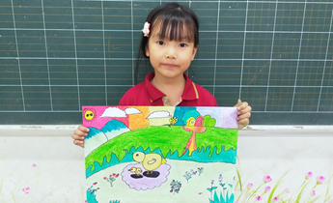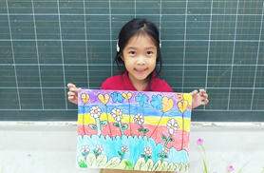

Học sinh với sản pẩm tranh vẽ

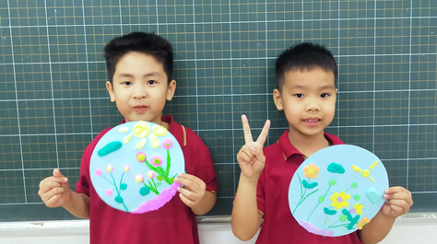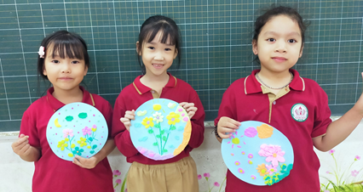

Học sinh với sản phẩm làm từ bìa màu và đất sét.

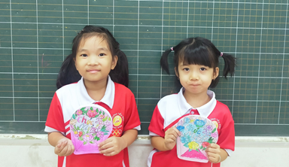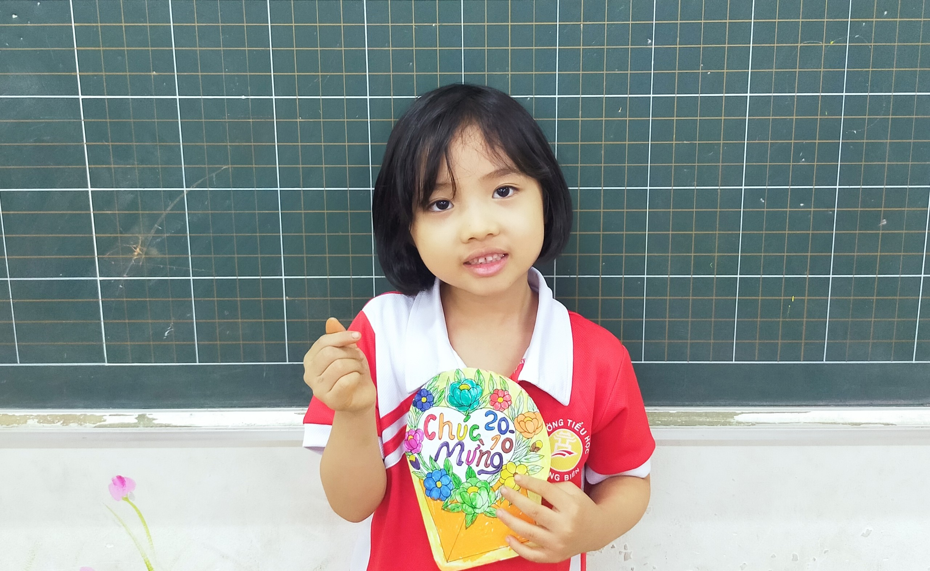

Học sinh với sản phẩm thiệp chúc mừng.
Tác giả: Nguyễn Thị Hương Nhung

Người đăng tin: Mĩ thuật

